Память — форма отражения реального мира, заключающаяся в закреплении, сохранении и последующем использовании своего индивидуального опыта. Без нее невозможно нормальное функционирование личности и ее развитие. Человек, лишённый памяти находится на стадии новорождённого.
Без памяти невозможно нормальное функционирование ни личности, ни общества в целом.
Память можно определить как психический, физиологический и культурный процесс, выполняющий в жизни функции запоминания, сохранения и воспроизведения информации. Эти функции являются для памяти основными.
Все виды памяти можно условно разделить на группы: Что запоминает человек (предметы и явления, мысли, движения, чувства).
На основании этого существуют по типу психической активности
- Образная
- Словесно-логическая
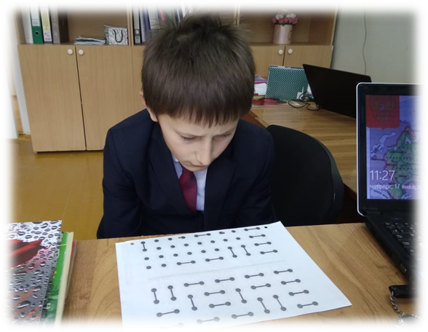
К образной памяти относятся:
- Зрительная
- Слуховая
- Двигательная.
- Эмоциональная
Как человек запоминает (случайно или преднамеренно):
- произвольная
- непроизвольная память.
Как долго сохраняется запомненное:
- кратковременная,
- долговременная
- оперативная память.

Память ученика — это главнейшая функция, которая лежит в основе обучения и развития школьника, обеспечивающая приобретения новых знаний.
На сегодняшний день проблема развития памяти школьников является актуальной и социально значимой.
Очень часто родители обращаются к психологу и педагогу со сложностями в обучении ребенка, возникающими из-за плохой памяти. Ребенок плохо запоминает учебный материал, быстро забывает все выученное, не может толком воспроизвести то, что выучил, увидел или услышал. Невысокая успеваемость школьников всегда огорчительна и для ребенка, для родителей и для учителей.
Известно, что работоспособность детей и подростков тесно связана с состоянием их здоровья. У школьников, перенесших кратковременные заболевания (катары верхних дыхательных путей и ангины), еще в течение одной — полутора недель после клинического выздоровления наблюдалась пониженная работоспособность, слабая память.
Психологи считают, основой памяти — является здоровый образ жизни. Сон, питание, пребывание на свежем воздухе, движение — факторы хорошей памяти.
Сон в возрасте должен составлять:
- 7 лет — 10–11 часов
- 10 лет — 10 часов
- 11 лет и выше — 9 часов
Питание школьника должно быть регулярным и разнообразным. Для сохранения хорошей памяти организму требуется белок, фосфор, витамины и минералы.
Не менее важно и достаточное снабжение организма кислородом. Максимальное пребывание на свежем воздухе, привычка работать при открытом окне или форточке намного повышают умственную работоспособность, в том числе и быстроту запоминания материала.
О пользе движений знают все. Занятия спортом, физминутки, проводимые на уроках, а они нужны во всех классах, оказывают благоприятное действие на организм и улучшают кровоснабжение мозга.
Как бы ни был подвижен ребёнок в течение дня, физкультминутка во время учебных занятий обязательно ему нужна. Учебное расписание — это главный организатор школьной жизни и главный хранитель детского здоровья. Период относительно устойчивого состояния физиологических показателей и работоспособности, хорошего внимания и памяти наблюдается у учащихся на втором и третьем уроках. С четвертого урока у большинства учащихся начинается снижение работоспособности, снижается внимание, ухудшается память. Самый низкий уровень физиологических функций и работоспособности учащихся отмечается на последних уроках. Нельзя ставить 2 или 3 трудных урока подряд. Уроки физкультуры, труда, музыки, рисования, дающие возможность переключаться с умственной деятельности на физическую, более эмоциональны, их лучше всего использовать во второй части учебного дня (четвертыми или пятыми), но не в самом конце.
Память школьника — первостепенный психологический компонент учебной познавательной деятельности. Кроме того, память может рассматриваться как самостоятельная мнемическая деятельность, направленная специально на запоминание. В школе ученики систематически запоминают большой по объему материал, а потом его воспроизводят.
Памяти отводится большое место в школьном обучении. Очевидно, что память играет большую роль при накоплении знаний. Память является основой репродуктивного мышления, обеспечивающего понимание нового материала применение знаний на практике, если не требуется их существенного преобразования. Память играет определенную роль и в продуктивном мышлении, так как имеющиеся знания — опора в открытии нового. От уровня развития памяти зависит успешность учения школьников.
Каждый ученик запоминает и воспроизводит материал по-разному. И не только лучше или хуже, а именно по-своему, ибо существуют большие индивидуальные различия памяти. Она может быть хорошей по отношению к одним предметам, явлениям и плохой по отношению к другим. Некоторые дети прекрасно запоминают стихи и очень слабо — математические формулы, правила, другие — наоборот. Одни школьники могут быстро вспомнить выученное и дать нужный ответ, другие не могут скоро и легко воспроизвести то, что когда-то запомнили.
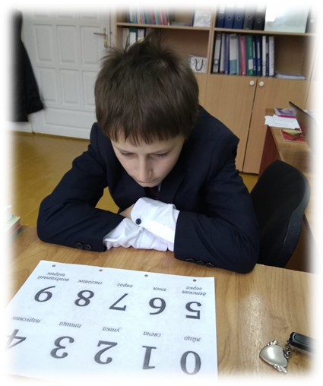
Словесно-логическая память выражается в преимущественном запоминании и воспроизведении теоретических положений, словесных формулировок. Образная память тесно связана с воображением. Всем известно, как по-разному пересказывают дети содержание кинокартин, книг. Каждый по-своему вспоминает экскурсии, походы. Одни перечисляют последовательность событий, воспроизводят объяснения экскурсовода или учителя. В пересказе других вы ярко увидите дорогу, по которой шел ребенок, представите людей, с которыми он встретился.
У одних детей более развито зрительное запоминание, они нуждаются в зрительном восприятии того, что нужно запомнить. Другие лучше запоминают то, что услышали или сами прочитали вслух. У некоторых детей запоминание материала происходит лучше, если он записывается или проговаривается (двигательный тип), а некоторые запоминают лишь в том случае, если запоминаемый материал произвел впечатление, вызвал, какую-то эмоцию (неважно, положительную или отрицательную), как вы догадались это эмоциональная память.
В процессе школьного обучения ребенку нужна и словесно-логическая, и образная, и слуховая, и зрительная память. Поэтому важно знать, какая память у ребенка слабее, чтобы развить ее. Как правило, у ребенка сильнее выражен не один вид памяти, а несколько. «Педагог, желающий что-нибудь прочно запечатлеть в детской памяти, — писал К. Д. Ушинский, — должен позаботиться о том, чтобы как можно больше органов чувств детей — глаз, ухо, голос, чувство мускульных движений и даже, если возможно, обоняние и вкус — приняли участие в акте запоминания».
При любом типе памяти нужно стремиться к развитию у детей прежде всего смыслового запоминания, в основе которого лежит установление смысловых, логических связей внутри запоминаемого материала.
Не случайно процесс сообщения на уроке новых знаний часто называется объяснением. Перед учителем стоит главная задача: преподнести учебный материал как можно более ясно и отчетливо, чтобы он был усвоен учащимися не формально, а осознано. Некоторые учителя при объяснении стремятся в первую очередь к тому, чтобы ученики больше запомнили, менее заботясь об осмыслении ими получаемых знаний, что приводит к неглубокому, поверхностному усвоению материала. Например, учителя требуют на уроке повторять определения, смысл которых еще до конца не понят детьми, и вполне удовлетворяются тем, что ученики это делают с достаточной точностью. На самом деле такого рода знания никакого жизненного значения не имеют, т. к. не является в достаточной мере осознанными
Развить память любого типа помогает заинтересованность материалом (ребенок запоминает не все в равной степени, а по преимуществу то, что для него существенно, важно), положительное отношение к запоминаемому. Вообще эмоции имеют большое значение в запоминании. Хуже всего запоминается то, что безразлично. То, что понравилось, хочется запомнить. Желание запомнить, активная позиция школьника способствуют развитию его памяти. Поэтому для развития памяти ребенка полезны; не только и не столько специальные упражнения на запоминание, а пробуждение интереса к знаниям, к отдельным учебным предметам, развитие положительного отношения к ним.
Психологи говорят: «Память ребенка — это интерес» У школьников запоминание материала часто зависит не от плохой памяти, а от плохого внимания, от отсутствия интереса к данному предмету.
«Внимание, вот материал, из которого сделана память» Лихтенберг Г.
Содержательные приемы поддержания внимания основываются на интересах учащихся (содержание излагаемого, увлекательная форма изложения, разнообразие методов работы с материалом, использование наглядности, технических средств обучения).
Для этого надо включать в работу:
1. Игры
«Без игры нет, и не может быть полноценного умственного развития»
В. А. Сухомлинский.
Дидактическая игра — не самоцель на уроке, а средство обучения. Через игру, игровые моменты идет легче запоминания учебного материала. Игра повышает интерес, развивает внимания, память, воображение, мышление. Даже самые пассивные дети включаются в игру с огромным желанием, начинают работать на уроке. Игры можно применять для учащихся любого возраста. Во время игры развивается эмоциональная, зрительная слуховая, двигательная, словестная память.
Психологи говорят все, что связано с эмоциональной памятью лучше и быстрее запоминается на длительный срок.
2. Использовать наглядности
Принцип наглядности — один из старейших и важнейших в дидактике. Коменский называл его «золотым правилом» обучения.
Как ясно из его названия, это правило требует прежде всего использовать для повышения эффективности обучения средства наглядности, опираться на органы зрения. Но было бы ошибочно считать, что требования этого правила исчерпываются этим. Его содержание трактуется гораздо шире. Оно предполагает привлечение всех имеющихся у человека органов чувств к восприятию учебного материала. Глубинный смысл «золотого правила» состоит в следующем: следует представлять обучаемым все, что видимо, — для восприятия зрением, слышимое — слухом, подлежащее вкусу — с помощью вкуса, доступное осязанию — путем осязания. При этом необходимо помнить, что самым информативным из всех пяти органов чувств является именно зрение, поставляя человеку до 80% всей информации. Это утверждает и известная китайская пословица, гласящая, что лучше один раз увидеть, чем тысячу раз услышать.
3. Использовать технические средства обучения
1) Достоинство компьютерных презентаций в том, что увеличивается темп урока. Они практически заменяют мел и доску. Постоянное наличие необходимой информации перед глазами детей, а также возвращение к нужной информации при необходимости на любом этапе урока. Таким образом, у учащихся сразу работают эмоциональная, зрительная, слуховая память, что способствует лучшему запоминания материала.
2) Использование развивающих, учебных фильмов
4. Нестандартная форма проведения уроков
5. Разнообразить систему урока
Успешное усвоение материала — является профессиональное мастерство учителя правильно преподнести нужный материал. Не забывать соблюдать принципы дидактики: принцип доступности, формулируя принцип доступности, Я. А. Коменский советовал идти в обучении от легкого к трудному, от известного к неизвестному, от простого к сложному, оттого, что близко, к тому, что далеко.
Принцип последовательности систематичности требует, чтобы преподавание велось в определенном порядке, системе, было построено в строгой логической последовательности. Это означает, что изучаемый материал должен четко планироваться, делиться на законченные разделы, модули, шаги, в каждой учебной теме следует устанавливать идейные центры, главные понятия, подчиняя им все другие части лекции или урока.
Принцип прочности усвоения знаний требует, чтобы содержание обучения надолго закреплялось в сознании обучаемых, становилось основой их поведения. Этот результат достигается только при условии, если обучаемый проявляет познавательную активность, если организуется систематическое повторение материала, а также обеспечивается систематический контроль результатов обучения, их измерение.
Природа мудра и экономна. Каждый ребенок, какими бы слабыми природными способностями он ни обладал, может усовершенствовать свою память за счет разнообразных приемов запоминания, способов обработки информации.
Приемы запоминания:
1. Ассоциации — установление связей запоминаемого с чем-либо по сходству, смежности или противоположности. На уроке для стимулирования ассоциативных процессов достаточно задать классу вопросы типа:
Что напоминает вам это слово? На что похоже это уравнение? Что напоминает эта картина?
2. Выделение опорных пунктов. Сущность способа заключается в поиске каких-либо опор, точек, отсчета, т. е. «зацепок», «крючков», в качестве которых могут выступать фамилии, названия, даты, исторические персонажи, смешные моменты, особенности шрифта, необычные, незнакомые слова, формулы и т. д.
3. Приемы группировки. Группировка — разбиение материала на части по смыслу, объему, ассоциациям и т. д.
4. Классификация — группировка материала по определенным известным основаниям. Например, при изучении иностранного языка разделение вербального материала на классы: слова, обозначающие животных и растения, предметы мебели и домашнего обихода, и т. д. Учитель легко может придумать задания на классификацию любого учебного материала.
5. Схематизация — изображение или описание чего-либо в упрощенном и обобщенном виде, в графической форме.
6. Структурирование — прием установления связей между частями предмета или явления, позволяющий представить данный предмет или явление в целом.
7. Фантазирование также значительно повышает эффективность запоминания учебных текстов (по истории, биологии, литературе и т. п.). Предложите ребенку нарисовать (достаточно даже в воображении!) к каждой части текста что-то такое, что поможет ему создать зрительный образ. Точно также «изображайте» трудно запоминающиеся стихотворения. Рисунки или какие-нибудь значки (узелки на память) можно сделать к каждой строфе или строчке.
Многие дети, плохо запоминают все, что связано с цифрами. Их можно «оживить» и сделать веселыми и доходчивыми. Пофантазируйте с ребенком, на кого похожа та или иная цифра? На какой предмет? На какое животное? (один - игла; два - лебедь; три - откусанные бублики; шесть — улитка; восемь — наручники и тому подобное). Предложите зарисовать образы-фантазии на карточках. Для каждой цифры должна быть своя карточка. Из таких карточек хорошо составлять даты, которые обычно запоминаются с большим трудом. Чтобы дата лучше уложилась в памяти, можно из названий предметов и животных, обозначающих цифры, придумать предложение.
Игра-тест «Кошелек»
Эту игру можно порекомендовать родителям для занятий с детьми дома, либо использовать на внеклассных мероприятиях.
Число участников не ограничено (чем больше, тем лучше для развития памяти). Суть игры состоит в том, что каждый участник повторяет слова, предложенные предыдущими играющими, и добавляет что-то свое. «Пропадает» тот, кто не может повторить цепочку слов в том же порядке или пропустит хотя бы одно слово. Например: первый говорит: «Я положу в кошелек собаку». Второй: «Я положу в кошелек собаку и верблюда». Третий: «Я положу в кошелек собаку, верблюда и диван». Четвертый: «Я положу в кошелек собаку, верблюда, диван и портфель» и так далее.
Чтобы сохранить хорошую память на долгие годы: необходимо заучивать стихи, играть в шахматы, лото, разгадывать кроссворды, ребусы.
Завершая разговор о развитии памяти, можно воспользоваться метафорой: память можно сравнить с деревом (или даже лесом), которое может быть маленьким и слабым, тихим, спокойным и инертным, а может быть большим и сильным, растущим, развивающимся. А какое дерево мы вырастим — это все зависит от нас.

